2003/04 ÕA ARVUTIÕPETUSE 6. EKSAMIPILET

Punkt 1
E-post ja pine (SSH Secure). Andmeside ja internet: andmeside, internet, informatsiooni edastamine internetis, mõisted: FTP, HTML, IP aadress. Praktiline töö: kasutades pinet kirja ja kirja lisa saatmine etteantud aadressil ning saadud kirja (koos lisaga) lugemine.

Punkt 2
Ava flopil fail Ülesanne_62.doc ja kujunda vastavalt allpoololevale näitele (jälgi tabulaatori täpset paiknemist: 4, 5, 6, 7, …, 21).
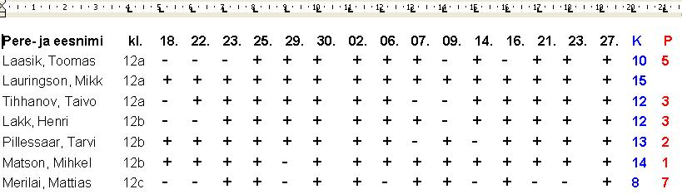

Punkt 3
Koosta MS Excelis arvutusmäng korrutustehte õppimiseks, kus tehete operandid on etteantavad. Hinnang vastuse õigsusele antakse peale vastuse sisestamist ning hinne alles pärast kõigi vastuste sisestamist järgmiste kriteeriumide alusel:
0 viga - "5";
1 viga - "4";
2 viga - "3";
3 või enam viga - "Õpi veel".
Töö näidis:
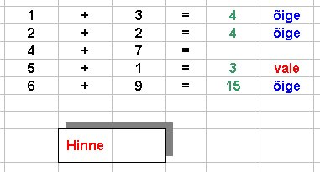

Punkt 4
Fibonacci arvud moodustavad jada 0, 1, 1, 2, 3, 5, 8, 13, ... mille iga element, va kaks esimest, saadakse kahe eelneva elemendi liitmisel. Koosta programm, mis leiab ja väljastab Fibonacci arvud kuni kasutaja poolt sisestatud arvuni (kaasa arvatud).

